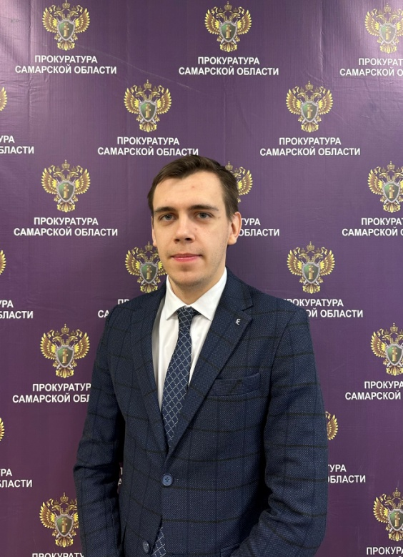
Помощник Похвистневского межрайонного прокурора Самарской области Денисов П.С. напоминает о действующем на территории городского округа Похвистнево и муниципального района Похвистневский в соответствии с Законом Самарской области от 03.12.2009 №127-ГД «О мерах по предупреждению причинения вреда здоровью детей, их физическому, интеллектуальному, психическому, духовному и нравственному развитию» - комендантском часе для несовершеннолетних (дети и подростки не могут находиться на улице или в общественных местах в определенное время суток без сопровождения взрослых).

В летний сезон (начиная с последнего воскресенья марта и заканчивая последним воскресеньем октября) - с 23 часов 00 минут и до 06 часов 00 минут местного времени.

В зимний сезон (начиная с последнего воскресенья октября и заканчивая последним воскресеньем марта) - с 22 часов 00 минут и до 06 часов 00 минут местного времени.

За нарушения в том числе комендантского часа Кодексом Российской Федерации об административных правонарушениях (далее - КоАП РФ) установлена административная ответственность по ст. 5.35 за неисполнение родителями или иными законными представителями несовершеннолетних обязанностей по содержанию и воспитанию несовершеннолетних. Санкцией части 1 статьи
5.35 КоАП РФ установлено наказание в виде предупреждения или наложения административного штрафа в размере от пятисот до двух тысяч рублей.

За неоднократные нарушения со стороны несовершеннолетнего и его законного представителя, последние могут быть поставлены на профилактический учет.

